La Fourchette est un élément majeur de la tactique échiquéenne en permettant des gains matériels souvent déterminant dans le résultat d’une partie.
La Fourchette du Cavalier est la forme la plus familière de l’attaque double.

Identifions, dans la position suivante, les éléments, pouvant amener cette combinaison.
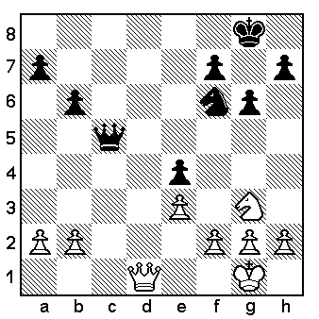

*La présence de Cavaliers doit immédiatement faire penser à des possibilités de fourchettes.
*En un coup, le Cavalier blanc pourrait attaquer la Dame.
*La case e4 est évidemment la case critique.
*Enfin, le Roi noir n’est pas en position d’être attaqué par le Cavalier au coup suivant.

Le débutant conclura peut-être qu’il n’y a aucune similitude entre le thème étudié et notre position.

Extrapolons un peu : où faudrait-il que se trouve le Roi noir pour qu’il soit attaqué en même temps que sa Dame au prochain coup du Cavalier Blanc ?

Deux possibilités :

1-En g5, il lui faudrait trois coups, en outre, le pion e4 serait toujours défendu par le Cavalier.
2-En f6, c'est la situation idéale ! Il faudrait que le Cavalier noir lui cède sa place.

Mais faisons preuve de logique.
On ne voit pas pourquoi les Noirs placeraient leur Roi de plein gré en f6 et retireraient complaisamment leur Cavalier afin de permettre à leur adversaire de donner une Fourchette fatale !
Mais si le Roi noir se trouvait contraint de le faire ?

Une règle d’or : voir à chaque position si on est en mesure de donner échec ou d’être soumis à un échec.

Avec ce procédé d’analyse, la position est simple. Les Noirs n’ont pas d’échec, mais la Dame blanche en a un, en d8.

Voyons la suite :
1.Dd8+ Rg7
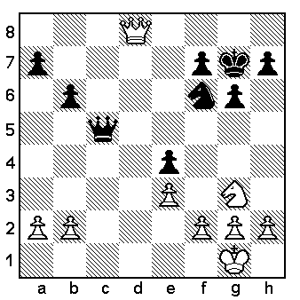
Cette situation nouvelle est toute proche de notre thème, il suffit que le Roi noir change de place avec son cavalier.
Maintenant, un joueur doué d’un tant soit peu d’imagination verra la suite :

2.Dxf6+ Rxf6
3.Cxe4+ Voilà la Fourchette ! jugeons la position après la suite forcée :
3… Re5
4.Cxc5 bxc5
Les Blancs ont finalement gagné un pion important et doivent avoir à présent une connaissance suffisante du jeu pour gagner la finale.

